ПОСТЫ ЛИФТОВЫЕ
ТУ 3428-079-00216823-98

Могут быть использованы как в новых, так и в действующих лифтах (взамен кнопочных постов любых типов).
Обладают высокой степенью защиты от вандализма пользователей. Лицевые панели постов и толкатели кнопочных выключателей выполнены из нержавеющей стали, толкатели цилиндрические со сферической полированной поверхностью и со светопропускающей линзой в центре.
Выключатели содержат один замыкающий контакт и световой индикатор (с разделенными электрическими цепями).
Посты имеют исполнения без регистрации и с регистрацией сигналов приказа и вызова.
Цифры, надписи и символы нанесены на лицевую панель методом лазерной гравировки.
По требованию заказчика лицевые панели постов могут изготавливаться из стали с порошковой окраской, а также могут иметь другие габаритные размеры, размещения элементов на лицевой панели, способы крепления и прочие конструктивные отличия.

ТЕХНИЧЕСКИЕ ХАРАКТЕРИСТИКИ
Номинальное напряжение контактов | 24 и 110 В
Номинальный ток контактов | 1 А
Номинальное напряжение световой сигнализации | 24 В
Износостойкость контактов | не менее 2,5 млн. циклов

ПОСТЫ ПРИКАЗНЫЕ СЕРИИ ППЛ11

(заменяют ПЛ76, ПЛ78, ПЛ53, ПЛ54 и др. посты аналогичного назначения)
Предназначены для ручного дистанционного управления пассажирским лифтом (для подачи сигнала на движение лифта из кабины).
Имеют исполнения с 3, 6, 8, 10,12,14, 16, 18, 20, 22 и 24 кнопочными выключателями. Содержат служебные элементы «стоп», «вызов», «двери», микрофон, динамик, перегрузка (в различных сочетаниях).
По требованию заказчика посты могут быть изготовлены с другим количеством кнопочных выключателей и другими служебными элементами.

КРЕПЛЕНИЕ ПОСТОВ
Монтажные провода присоединяются с помощью винтовых зажимов.
Лицевая панель приказных постов крепится с помощью специальных винтов спереди поста.
Кожух приказного поста крепится на стенке кабины лифта уголками, закрепленными на боковых стенках кожуха, и винтами (шурупами).
Лицевая панель и кожух вызывного поста крепятся в нише стены со стороны шахты лифта (с

Габаритные и установочные размеры приказных постов ППЛ11-ХХ

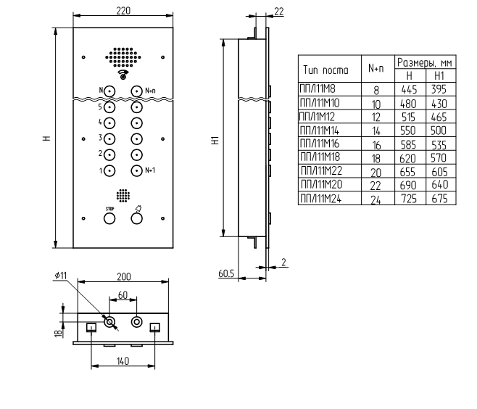

Примечание: 1. На рисунках жгуты условно не показаны.
2. Винты заземления размещены на лицевых панелях с внутренней стороны.

